**Молодежная 2Б к.т. по Северному склону**

**Описание маршрута.** От исходного бивуака на морене ледника Молодежного выйти на ледник и двигаться в сторону скального обнажения на северном склоне вершины.

Идти по северному склону справа (по льду) от скального обнажения, в связках, надев кошки. В зависимости от состояния склона двигаться можно одновременно или с попеременной страховкой. Первые 150-200 м преодолеваются прямо вверх, здесь крутизна склона 25-30°, далее она увеличивается до 50°, поэтому применяется крючьевая страховка (2-3 крюка).

Затем короткий траверс вправо, вдоль небольших трещин. Через 50-60 м подняться по небольшому выположенному участку, где встречается много трещин шириной до 1м. В конце участка, у вбитого ледового крюка, контрольный тур. Отсюда подъем (30м) и далее продолжать путь по снежному гребню, крутизна, которого в средней части доходит до 60°. Страховка через ледоруб или крючьевая. Влево от гребня снежный кулуар (опасен, по нему возможен сход лавин или падение карниза).

Гребень выводит к подгорной трещине шириной 3-4м, обход которой возможен через 30м справа, где она сужается. Далее выйти на крутой ледовый лоб протяженностью до 40м. В начальной его части крутизна достигает 70° с постепенным выполаживанием. Страховка крючьевая (2 крюка).  
После преодоления ледового лба надо пройти по снежным мостам небольшой участок с закрытыми трещинами. За ним следует выход на вершину.

Маршрут спуска с этой вершины дан выше. Восхождение занимает 7-8 часов. Первое прохождение маршрута совершено в августе 1948 года алма-атинскими альпинистами А. Алексеевым и В. Неаронским

**Рекомендации:**  
1. Количество участников 4-6 человек.  
2. Исходный бивуак на древней морене ледника Молодежного.  
3. Выход с бивуака в 5 часов.  
4. Снаряжение на группу 4 человека:  
• веревка основная – 2х30м  
• крючья ледовые – 6-7 шт  
• ледорубы  
• кошки- 4 пары  
• молотки – 2 шт

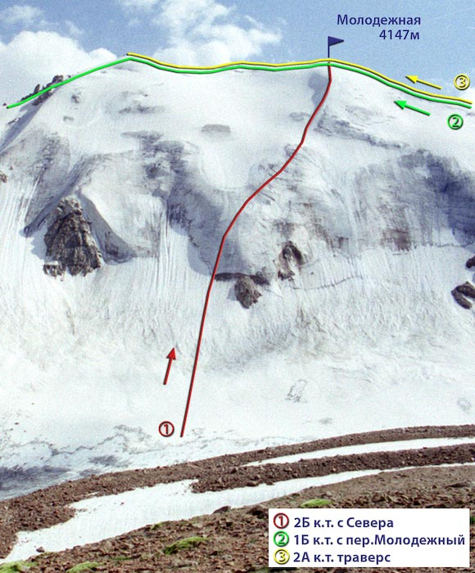

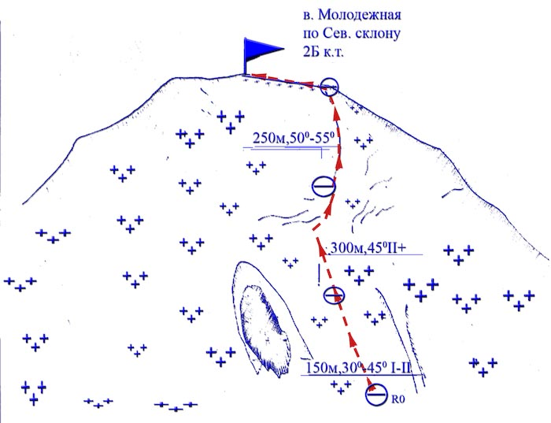

Автор:

Жунусов Б.

Источник:

Книга "Альпинистские маршруты. Заилийский Алатау". Часть 1

С сайта Mountain.kz